11.04.2024 №155

Об установлении публичного сервитута
для использования земель и земельных участков в целях эксплуатации
линейного объекта системы газоснабжения местного значения
«Газопровод низкого и высокого давления Р-12 кгс/см² совхоза «Атяшевский» село Алашеевка»

В соответствии главой V.7 Земельного кодекса Российской Федерации от 25 октября 2001 года №136-ФЗ, Федеральными законами от 03 августа 2018 года №342-ФЗ «О внесении изменений в Градостроительный кодекс Российской Федерации и отдельные законодательные акты Российской Федерации», от 06 октября 2003 года №131-ФЗ «Об общих принципах организации местного самоуправления в Российской Федерации», от 25 октября 2001 года №137-ФЗ «О введении в действие Земельного кодекса Российской Федерации», от 31 марта 1999 года № 69-ФЗ «О газоснабжении в Российской Федерации», ходатайства Общества с ограниченной ответственностью «ИНВЕСТ-ТРЕЙДХАУС», учитывая отсутствие заявлений иных правообладателей земельных участков в период публикации сообщения о возможном установлении публичного сервитута, размещенной в газете «Вперед» № 12 (8986) от 22 марта 2024 года, а также на официальном сайте органов местного самоуправления Атяшевского муниципального района, руководствуясь Уставом Атяшевского муниципального района Республики Мордовия, Администрация Атяшевского муниципального района Республики Мордовия

п о с т а н о в л я е т:
1. Установить публичный сервитут на срок 49 лет для использования земель и земельных участков в целях эксплуатации линейного объекта системы газоснабжения местного значения «Газопровод низкого и высокого давления Р-12 кгс/см² совхоза «Атяшевский» с. Алашеевка» (далее соответственно - публичный сервитут, инженерное сооружение), по перечню и в границах согласно приложениям №1 и №2;
Следующие сроки и график ремонтно-эксплуатационных работ по обслуживанию инженерного сооружения (при необходимости): ежегодно с 1 января по 31 декабря.
2. ООО «ИНВЕСТ-ТРЕЙДХАУС» руководствоваться постановлением Правительства РФ от 20 ноября 2000 года №878 «Об утверждении Правил охраны газораспределительных сетей».
3. Публичный сервитут считается установленным со дня внесения сведений о нем в Единый государственный реестр недвижимости.
4. Установить ограничения в использовании земельных участков, в отношении которых установлен публичный сервитут, в соответствии с Постановлением Правительства Российской Федерации «Об утверждении правил охраны газораспределительных сетей» от 20 ноября 2000 г. №878.
5. ООО «ИНВЕСТ-ТРЕЙДХАУС» привести земельные участки, указанные в приложении, в состояние, пригодное для их использования в соответствии с видом разрешенного использования, снести инженерное сооружение, размещенное на основании публичного сервитута, в срок, предусмотренный пунктом 8 статьи 39.50 Земельного кодекса Российской Федерации.
6. Отделу по управлению муниципальным имуществом и земельными отношениями Администрации Атяшевского муниципального района Республики Мордовия в течение 5 рабочих дней со дня принятия решения об установлении публичного сервитута осуществить мероприятия, в соответствии с пунктом 7 статьи 39.43 Земельного кодекса Российской Федерации.
7. Настоящее постановление вступает в силу со дня его подписания.

Глава Атяшевского
муниципального района
Республики Мордовия К.Н. Николаев

Приложение
к Постановлению Администрации
Атяшевского муниципального района
Республики Мордовия
«___»_______20__г.

ОПИСАНИЕ МЕСТОПОЛОЖЕНИЯ ГРАНИЦ
публичный сервитут на срок 49 лет в пользу ООО "ИНВЕСТ-ТРЕЙДХАУС" (ИНН: 7716799274, ОГРН: 1157746640270) в отношении земель и земельных участков в целях эксплуатации линейного объекта системы газоснабжения местного значения «Газопровод низкого и высокого давления Р-12 кгс/см 2 совхоза "Атяшевский" село Алашеевка»
(наименование объекта, местоположение границ которого описано (далее - объект)
№ п/п | Содержание

1 | 2
 | Сведения об объекте
 | Сведения о местоположении границ объекта
 | Сведения о местоположении измененных (уточненных) границ объекта
 | Схема границ публичного сервитута

№ п/п | Характеристики объекта | Описание характеристик

1 | 2 | 3
1 | Местоположение объекта | Республика Мордовия, р-н Атяшевский, с. Алашеевка
2 | Площадь объекта ± величина погрешности определения площади (Р ± ΔР) | 32806±63 кв.м
3 | Иные характеристики объекта | публичный сервитут на срок 49 лет в пользу ООО "ИНВЕСТ-ТРЕЙДХАУС" (ИНН: 7716799274, ОГРН: 1157746640270) в отношении земель и земельных участков в целях эксплуатации линейного объекта системы газоснабжения местного значения «Газопровод низкого и высокого давления Р-12 кгс/см 2 совхоза "Атяшевский" село Алашеевка» в соответствии со статьей 3.6 Федерального закона от 25.10.2001 № 137-ФЗ «О введении в действие Земельного кодекса Российской Федерации»

1. Система координат МСК-13, зона 1
2. Сведения о характерных точках границ объекта
Обозначение характерных точек границ | Координаты, м |  | Метод определения координат характерной точки | Средняя квадратическая погрешность положения характерной точки (М_{t}), м | Описание обозначения точки на местности (при наличии)
Обозначение характерных точек границ | Х | Y | Метод определения координат характерной точки |  | Описание обозначения точки на местности (при наличии)

1 | 2 | 3 | 4 | 5 | 6
1 | 442574,28 | 1357567,89 | Метод спутниковых геодезических измерений (определений) | 0,10 | —
2 | 442584,77 | 1357575,34 | Метод спутниковых геодезических измерений (определений) | 0,10 | —
3 | 442608,31 | 1357592,67 | Метод спутниковых геодезических измерений (определений) | 0,10 | —
4 | 442614,36 | 1357597,13 | Метод спутниковых геодезических измерений (определений) | 0,10 | —
5 | 442619,12 | 1357600,98 | Метод спутниковых геодезических измерений (определений) | 0,10 | —
6 | 442616,99 | 1357603,72 | Метод спутниковых геодезических измерений (определений) | 0,10 | —
7 | 442620,49 | 1357606,41 | Метод спутниковых геодезических измерений (определений) | 0,10 | —
8 | 442602,86 | 1357629,63 | Метод спутниковых геодезических измерений (определений) | 0,10 | —
9 | 442591,25 | 1357645,32 | Метод спутниковых геодезических измерений (определений) | 0,10 | —
10 | 442579,61 | 1357660,56 | Метод спутниковых геодезических измерений (определений) | 0,10 | —
11 | 442590,07 | 1357668,45 | Метод спутниковых геодезических измерений (определений) | 0,10 | —
12 | 442604,30 | 1357679,20 | Метод спутниковых геодезических измерений (определений) | 0,10 | —
13 | 442614,40 | 1357686,78 | Метод спутниковых геодезических измерений (определений) | 0,10 | —
14 | 442625,46 | 1357695,05 | Метод спутниковых геодезических измерений (определений) | 0,10 | —
15 | 442643,06 | 1357707,99 | Метод спутниковых геодезических измерений (определений) | 0,10 | —
16 | 442654,72 | 1357716,38 | Метод спутниковых геодезических измерений (определений) | 0,10 | —
17 | 442658,35 | 1357710,68 | Метод спутниковых геодезических измерений (определений) | 0,10 | —
18 | 442665,23 | 1357699,87 | Метод спутниковых геодезических измерений (определений) | 0,10 | —
19 | 442688,62 | 1357662,26 | Метод спутниковых геодезических измерений (определений) | 0,10 | —
20 | 442712,52 | 1357623,94 | Метод спутниковых геодезических измерений (определений) | 0,10 | —
21 | 442768,44 | 1357663,94 | Метод спутниковых геодезических измерений (определений) | 0,10 | —
22 | 442837,92 | 1357713,07 | Метод спутниковых геодезических измерений (определений) | 0,10 | —
23 | 442835,61 | 1357716,34 | Метод спутниковых геодезических измерений (определений) | 0,10 | —
24 | 442766,12 | 1357667,20 | Метод спутниковых геодезических измерений (определений) | 0,10 | —
25 | 442713,66 | 1357629,67 | Метод спутниковых геодезических измерений (определений) | 0,10 | —
26 | 442692,02 | 1357664,37 | Метод спутниковых геодезических измерений (определений) | 0,10 | —
27 | 442668,62 | 1357702,00 | Метод спутниковых геодезических измерений (определений) | 0,10 | —
28 | 442661,72 | 1357712,83 | Метод спутниковых геодезических измерений (определений) | 0,10 | —
29 | 442657,00 | 1357720,24 | Метод спутниковых геодезических измерений (определений) | 0,10 | —
30 | 442653,15 | 1357727,04 | Метод спутниковых геодезических измерений (определений) | 0,10 | —
31 | 442678,06 | 1357745,27 | Метод спутниковых геодезических измерений (определений) | 0,10 | —
32 | 442722,88 | 1357777,83 | Метод спутниковых геодезических измерений (определений) | 0,10 | —
33 | 442768,94 | 1357812,18 | Метод спутниковых геодезических измерений (определений) | 0,10 | —
34 | 442792,62 | 1357829,51 | Метод спутниковых геодезических измерений (определений) | 0,10 | —
35 | 442835,62 | 1357860,79 | Метод спутниковых геодезических измерений (определений) | 0,10 | —
36 | 442880,90 | 1357890,75 | Метод спутниковых геодезических измерений (определений) | 0,10 | —
37 | 442910,74 | 1357910,53 | Метод спутниковых геодезических измерений (определений) | 0,10 | —
38 | 442912,55 | 1357911,73 | Метод спутниковых геодезических измерений (определений) | 0,10 | —
39 | 442922,50 | 1357916,05 | Метод спутниковых геодезических измерений (определений) | 0,10 | —
40 | 442954,79 | 1357933,48 | Метод спутниковых геодезических измерений (определений) | 0,10 | —
41 | 442982,47 | 1357948,02 | Метод спутниковых геодезических измерений (определений) | 0,10 | —
42 | 443001,47 | 1357957,85 | Метод спутниковых геодезических измерений (определений) | 0,10 | —
43 | 443009,35 | 1357962,01 | Метод спутниковых геодезических измерений (определений) | 0,10 | —
44 | 443020,05 | 1357967,68 | Метод спутниковых геодезических измерений (определений) | 0,10 | —
45 | 443024,36 | 1357969,96 | Метод спутниковых геодезических измерений (определений) | 0,10 | —
46 | 443036,62 | 1357976,39 | Метод спутниковых геодезических измерений (определений) | 0,10 | —
47 | 443051,24 | 1357984,23 | Метод спутниковых геодезических измерений (определений) | 0,10 | —
48 | 443055,36 | 1357986,44 | Метод спутниковых геодезических измерений (определений) | 0,10 | —
49 | 443069,48 | 1357961,06 | Метод спутниковых геодезических измерений (определений) | 0,10 | —
50 | 443079,02 | 1357966,07 | Метод спутниковых геодезических измерений (определений) | 0,10 | —
51 | 443096,87 | 1357975,88 | Метод спутниковых геодезических измерений (определений) | 0,10 | —
52 | 443107,59 | 1357981,77 | Метод спутниковых геодезических измерений (определений) | 0,10 | —
53 | 443118,15 | 1357987,61 | Метод спутниковых геодезических измерений (определений) | 0,10 | —
54 | 443119,70 | 1357988,47 | Метод спутниковых геодезических измерений (определений) | 0,10 | —
55 | 443120,75 | 1357988,95 | Метод спутниковых геодезических измерений (определений) | 0,10 | —
56 | 443123,91 | 1357990,90 | Метод спутниковых геодезических измерений (определений) | 0,10 | —
57 | 443126,03 | 1357992,20 | Метод спутниковых геодезических измерений (определений) | 0,10 | —
58 | 443128,10 | 1357993,46 | Метод спутниковых геодезических измерений (определений) | 0,10 | —
59 | 443130,03 | 1357994,31 | Метод спутниковых геодезических измерений (определений) | 0,10 | —
60 | 443154,41 | 1358005,51 | Метод спутниковых геодезических измерений (определений) | 0,10 | —
61 | 443179,76 | 1358017,95 | Метод спутниковых геодезических измерений (определений) | 0,10 | —
62 | 443202,81 | 1358031,36 | Метод спутниковых геодезических измерений (определений) | 0,10 | —
63 | 443232,04 | 1358055,42 | Метод спутниковых геодезических измерений (определений) | 0,10 | —
64 | 443252,50 | 1358077,96 | Метод спутниковых геодезических измерений (определений) | 0,10 | —
65 | 443279,29 | 1358108,51 | Метод спутниковых геодезических измерений (определений) | 0,10 | —
66 | 443317,36 | 1358142,82 | Метод спутниковых геодезических измерений (определений) | 0,10 | —
67 | 443371,66 | 1358189,86 | Метод спутниковых геодезических измерений (определений) | 0,10 | —
68 | 443405,68 | 1358219,45 | Метод спутниковых геодезических измерений (определений) | 0,10 | —
69 | 443447,58 | 1358254,35 | Метод спутниковых геодезических измерений (определений) | 0,10 | —
70 | 443482,13 | 1358287,76 | Метод спутниковых геодезических измерений (определений) | 0,10 | —
71 | 443527,97 | 1358326,65 | Метод спутниковых геодезических измерений (определений) | 0,10 | —
72 | 443563,11 | 1358359,34 | Метод спутниковых геодезических измерений (определений) | 0,10 | —
73 | 443592,48 | 1358386,66 | Метод спутниковых геодезических измерений (определений) | 0,10 | —
74 | 443609,88 | 1358403,25 | Метод спутниковых геодезических измерений (определений) | 0,10 | —
75 | 443638,64 | 1358438,05 | Метод спутниковых геодезических измерений (определений) | 0,10 | —
76 | 443667,58 | 1358471,32 | Метод спутниковых геодезических измерений (определений) | 0,10 | —
77 | 443695,45 | 1358501,17 | Метод спутниковых геодезических измерений (определений) | 0,10 | —
78 | 443724,65 | 1358534,33 | Метод спутниковых геодезических измерений (определений) | 0,10 | —
79 | 443750,27 | 1358564,10 | Метод спутниковых геодезических измерений (определений) | 0,10 | —
80 | 443780,36 | 1358598,00 | Метод спутниковых геодезических измерений (определений) | 0,10 | —
81 | 443808,33 | 1358633,18 | Метод спутниковых геодезических измерений (определений) | 0,10 | —
82 | 443829,47 | 1358659,59 | Метод спутниковых геодезических измерений (определений) | 0,10 | —
83 | 443856,90 | 1358688,23 | Метод спутниковых геодезических измерений (определений) | 0,10 | —
84 | 443885,21 | 1358720,55 | Метод спутниковых геодезических измерений (определений) | 0,10 | —
85 | 443917,70 | 1358757,44 | Метод спутниковых геодезических измерений (определений) | 0,10 | —
86 | 443953,38 | 1358795,06 | Метод спутниковых геодезических измерений (определений) | 0,10 | —
87 | 443976,95 | 1358825,73 | Метод спутниковых геодезических измерений (определений) | 0,10 | —
88 | 443994,99 | 1358854,76 | Метод спутниковых геодезических измерений (определений) | 0,10 | —
89 | 444015,11 | 1358888,46 | Метод спутниковых геодезических измерений (определений) | 0,10 | —
90 | 444028,73 | 1358916,23 | Метод спутниковых геодезических измерений (определений) | 0,10 | —
91 | 444043,25 | 1358944,19 | Метод спутниковых геодезических измерений (определений) | 0,10 | —
92 | 444055,09 | 1358968,38 | Метод спутниковых геодезических измерений (определений) | 0,10 | —
93 | 444062,24 | 1358989,03 | Метод спутниковых геодезических измерений (определений) | 0,10 | —
94 | 444076,68 | 1359030,20 | Метод спутниковых геодезических измерений (определений) | 0,10 | —
95 | 444089,61 | 1359050,08 | Метод спутниковых геодезических измерений (определений) | 0,10 | —
96 | 444106,26 | 1359068,69 | Метод спутниковых геодезических измерений (определений) | 0,10 | —
97 | 444127,12 | 1359095,59 | Метод спутниковых геодезических измерений (определений) | 0,10 | —
98 | 444173,79 | 1359145,66 | Метод спутниковых геодезических измерений (определений) | 0,10 | —
99 | 444196,75 | 1359172,68 | Метод спутниковых геодезических измерений (определений) | 0,10 | —
100 | 444219,49 | 1359199,40 | Метод спутниковых геодезических измерений (определений) | 0,10 | —
101 | 444243,98 | 1359235,30 | Метод спутниковых геодезических измерений (определений) | 0,10 | —
102 | 444248,99 | 1359244,97 | Метод спутниковых геодезических измерений (определений) | 0,10 | —
103 | 444254,24 | 1359263,81 | Метод спутниковых геодезических измерений (определений) | 0,10 | —
104 | 444261,22 | 1359313,99 | Метод спутниковых геодезических измерений (определений) | 0,10 | —
105 | 444267,50 | 1359353,51 | Метод спутниковых геодезических измерений (определений) | 0,10 | —
106 | 444273,18 | 1359384,33 | Метод спутниковых геодезических измерений (определений) | 0,10 | —
107 | 444282,14 | 1359424,03 | Метод спутниковых геодезических измерений (определений) | 0,10 | —
108 | 444294,54 | 1359467,57 | Метод спутниковых геодезических измерений (определений) | 0,10 | —
109 | 444304,84 | 1359501,36 | Метод спутниковых геодезических измерений (определений) | 0,10 | —
110 | 444321,11 | 1359555,84 | Метод спутниковых геодезических измерений (определений) | 0,10 | —
111 | 444337,62 | 1359607,90 | Метод спутниковых геодезических измерений (определений) | 0,10 | —
112 | 444357,59 | 1359661,36 | Метод спутниковых геодезических измерений (определений) | 0,10 | —
113 | 444374,61 | 1359710,67 | Метод спутниковых геодезических измерений (определений) | 0,10 | —
114 | 444391,61 | 1359756,86 | Метод спутниковых геодезических измерений (определений) | 0,10 | —
115 | 444404,23 | 1359797,36 | Метод спутниковых геодезических измерений (определений) | 0,10 | —
116 | 444428,96 | 1359877,47 | Метод спутниковых геодезических измерений (определений) | 0,10 | —
117 | 444443,44 | 1359922,06 | Метод спутниковых геодезических измерений (определений) | 0,10 | —
118 | 444453,21 | 1359953,15 | Метод спутниковых геодезических измерений (определений) | 0,10 | —
119 | 444461,98 | 1359982,68 | Метод спутниковых геодезических измерений (определений) | 0,10 | —
120 | 444472,03 | 1360019,97 | Метод спутниковых геодезических измерений (определений) | 0,10 | —
121 | 444483,22 | 1360057,41 | Метод спутниковых геодезических измерений (определений) | 0,10 | —
122 | 444494,43 | 1360096,97 | Метод спутниковых геодезических измерений (определений) | 0,10 | —
123 | 444515,35 | 1360165,40 | Метод спутниковых геодезических измерений (определений) | 0,10 | —
124 | 444525,00 | 1360193,49 | Метод спутниковых геодезических измерений (определений) | 0,10 | —
125 | 444531,21 | 1360209,73 | Метод спутниковых геодезических измерений (определений) | 0,10 | —
126 | 444543,09 | 1360205,00 | Метод спутниковых геодезических измерений (определений) | 0,10 | —
127 | 444559,35 | 1360249,26 | Метод спутниковых геодезических измерений (определений) | 0,10 | —
128 | 444585,46 | 1360236,48 | Метод спутниковых геодезических измерений (определений) | 0,10 | —
129 | 444584,14 | 1360233,84 | Метод спутниковых геодезических измерений (определений) | 0,10 | —
130 | 444587,72 | 1360232,05 | Метод спутниковых геодезических измерений (определений) | 0,10 | —
131 | 444590,84 | 1360238,30 | Метод спутниковых геодезических измерений (определений) | 0,10 | —
132 | 444557,11 | 1360254,81 | Метод спутниковых геодезических измерений (определений) | 0,10 | —
133 | 444540,80 | 1360210,22 | Метод спутниковых геодезических измерений (определений) | 0,10 | —
134 | 444528,92 | 1360214,95 | Метод спутниковых геодезических измерений (определений) | 0,10 | —
135 | 444521,24 | 1360194,85 | Метод спутниковых геодезических измерений (определений) | 0,10 | —
136 | 444511,54 | 1360166,64 | Метод спутниковых геодезических измерений (определений) | 0,10 | —
137 | 444490,59 | 1360098,10 | Метод спутниковых геодезических измерений (определений) | 0,10 | —
138 | 444479,38 | 1360058,53 | Метод спутниковых геодезических измерений (определений) | 0,10 | —
139 | 444468,18 | 1360021,06 | Метод спутниковых геодезических измерений (определений) | 0,10 | —
140 | 444458,13 | 1359983,77 | Метод спутниковых геодезических измерений (определений) | 0,10 | —
141 | 444449,38 | 1359954,32 | Метод спутниковых геодезических измерений (определений) | 0,10 | —
142 | 444439,63 | 1359923,28 | Метод спутниковых геодезических измерений (определений) | 0,10 | —
143 | 444425,15 | 1359878,68 | Метод спутниковых геодезических измерений (определений) | 0,10 | —
144 | 444400,41 | 1359798,55 | Метод спутниковых геодезических измерений (определений) | 0,10 | —
145 | 444387,82 | 1359758,15 | Метод спутниковых геодезических измерений (определений) | 0,10 | —
146 | 444370,84 | 1359712,01 | Метод спутниковых геодезических измерений (определений) | 0,10 | —
147 | 444353,83 | 1359662,71 | Метод спутниковых геодезических измерений (определений) | 0,10 | —
148 | 444333,84 | 1359609,21 | Метод спутниковых геодезических измерений (определений) | 0,10 | —
149 | 444317,29 | 1359557,02 | Метод спутниковых геодезических измерений (определений) | 0,10 | —
150 | 444301,01 | 1359502,52 | Метод спутниковых геодезических измерений (определений) | 0,10 | —
151 | 444290,70 | 1359468,70 | Метод спутниковых геодезических измерений (определений) | 0,10 | —
152 | 444278,26 | 1359425,02 | Метод спутниковых геодезических измерений (определений) | 0,10 | —
153 | 444269,26 | 1359385,13 | Метод спутниковых геодезических измерений (определений) | 0,10 | —
154 | 444263,56 | 1359354,19 | Метод спутниковых геодезических измерений (определений) | 0,10 | —
155 | 444257,26 | 1359314,58 | Метод спутниковых геодезических измерений (определений) | 0,10 | —
156 | 444250,31 | 1359264,63 | Метод спутниковых геодезических измерений (определений) | 0,10 | —
157 | 444245,25 | 1359246,44 | Метод спутниковых геодезических измерений (определений) | 0,10 | —
158 | 444240,54 | 1359237,35 | Метод спутниковых геодезических измерений (определений) | 0,10 | —
159 | 444216,31 | 1359201,83 | Метод спутниковых геодезических измерений (определений) | 0,10 | —
160 | 444193,70 | 1359175,27 | Метод спутниковых геодезических измерений (определений) | 0,10 | —
161 | 444170,80 | 1359148,32 | Метод спутниковых геодезических измерений (определений) | 0,10 | —
162 | 444124,07 | 1359098,18 | Метод спутниковых геодезических измерений (определений) | 0,10 | —
163 | 444103,19 | 1359071,25 | Метод спутниковых геодезических измерений (определений) | 0,10 | —
164 | 444086,42 | 1359052,52 | Метод спутниковых геодезических измерений (определений) | 0,10 | —
165 | 444073,06 | 1359031,98 | Метод спутниковых геодезических измерений (определений) | 0,10 | —
166 | 444058,46 | 1358990,35 | Метод спутниковых геодезических измерений (определений) | 0,10 | —
167 | 444051,39 | 1358969,92 | Метод спутниковых геодезических измерений (определений) | 0,10 | —
168 | 444039,68 | 1358945,99 | Метод спутниковых геодезических измерений (определений) | 0,10 | —
169 | 444025,16 | 1358918,03 | Метод спутниковых геодезических измерений (определений) | 0,10 | —
170 | 444011,59 | 1358890,37 | Метод спутниковых геодезических измерений (определений) | 0,10 | —
171 | 443991,57 | 1358856,84 | Метод спутниковых геодезических измерений (определений) | 0,10 | —
172 | 443973,66 | 1358828,01 | Метод спутниковых геодезических измерений (определений) | 0,10 | —
173 | 443950,33 | 1358797,66 | Метод спутниковых геодезических измерений (определений) | 0,10 | —
174 | 443914,75 | 1358760,14 | Метод спутниковых геодезических измерений (определений) | 0,10 | —
175 | 443882,20 | 1358723,19 | Метод спутниковых геодезических измерений (определений) | 0,10 | —
176 | 443853,95 | 1358690,93 | Метод спутниковых геодезических измерений (определений) | 0,10 | —
177 | 443826,46 | 1358662,23 | Метод спутниковых геодезических измерений (определений) | 0,10 | —
178 | 443805,20 | 1358635,67 | Метод спутниковых геодезических измерений (определений) | 0,10 | —
179 | 443777,30 | 1358600,57 | Метод спутниковых геодезических измерений (определений) | 0,10 | —
180 | 443747,26 | 1358566,73 | Метод спутниковых геодезических измерений (определений) | 0,10 | —
181 | 443721,63 | 1358536,96 | Метод спутниковых геодезических измерений (определений) | 0,10 | —
182 | 443692,49 | 1358503,86 | Метод спутниковых геодезических измерений (определений) | 0,10 | —
183 | 443664,61 | 1358474,00 | Метод спутниковых геодезических измерений (определений) | 0,10 | —
184 | 443635,59 | 1358440,64 | Метод спутниковых геодезических измерений (определений) | 0,10 | —
185 | 443606,95 | 1358405,98 | Метод спутниковых геодезических измерений (определений) | 0,10 | —
186 | 443589,74 | 1358389,57 | Метод спутниковых геодезических измерений (определений) | 0,10 | —
187 | 443560,39 | 1358362,27 | Метод спутниковых геодезических измерений (определений) | 0,10 | —
188 | 443525,31 | 1358329,64 | Метод спутниковых геодезических измерений (определений) | 0,10 | —
189 | 443479,44 | 1358290,73 | Метод спутниковых геодезических измерений (определений) | 0,10 | —
190 | 443444,91 | 1358257,33 | Метод спутниковых геодезических измерений (определений) | 0,10 | —
191 | 443403,09 | 1358222,50 | Метод спутниковых геодезических измерений (определений) | 0,10 | —
192 | 443369,04 | 1358192,88 | Метод спутниковых геодезических измерений (определений) | 0,10 | —
193 | 443314,71 | 1358145,82 | Метод спутниковых геодезических измерений (определений) | 0,10 | —
194 | 443276,44 | 1358111,32 | Метод спутниковых геодезических измерений (определений) | 0,10 | —
195 | 443249,52 | 1358080,62 | Метод спутниковых геодезических измерений (определений) | 0,10 | —
196 | 443229,27 | 1358058,32 | Метод спутниковых геодезических измерений (определений) | 0,10 | —
197 | 443200,52 | 1358034,65 | Метод спутниковых геодезических измерений (определений) | 0,10 | —
198 | 443177,87 | 1358021,48 | Метод спутниковых геодезических измерений (определений) | 0,10 | —
199 | 443152,69 | 1358009,12 | Метод спутниковых геодезических измерений (определений) | 0,10 | —
200 | 443128,40 | 1357997,96 | Метод спутниковых геодезических измерений (определений) | 0,10 | —
201 | 443126,25 | 1357997,02 | Метод спутниковых геодезических измерений (определений) | 0,10 | —
202 | 443123,94 | 1357995,61 | Метод спутниковых геодезических измерений (определений) | 0,10 | —
203 | 443121,89 | 1357994,36 | Метод спутниковых геодезических измерений (определений) | 0,10 | —
204 | 443121,65 | 1357994,70 | Метод спутниковых геодезических измерений (определений) | 0,10 | —
205 | 443119,88 | 1357993,56 | Метод спутниковых геодезических измерений (определений) | 0,10 | —
206 | 443118,46 | 1357992,36 | Метод спутниковых геодезических измерений (определений) | 0,10 | —
207 | 443117,76 | 1357991,97 | Метод спутниковых геодезических измерений (определений) | 0,10 | —
208 | 443116,21 | 1357991,11 | Метод спутниковых геодезических измерений (определений) | 0,10 | —
209 | 443105,66 | 1357985,27 | Метод спутниковых геодезических измерений (определений) | 0,10 | —
210 | 443094,94 | 1357979,39 | Метод спутниковых геодезических измерений (определений) | 0,10 | —
211 | 443077,13 | 1357969,59 | Метод спутниковых геодезических измерений (определений) | 0,10 | —
212 | 443071,08 | 1357966,42 | Метод спутниковых геодезических измерений (определений) | 0,10 | —
213 | 443057,89 | 1357990,12 | Метод спутниковых геодезических измерений (определений) | 0,10 | —
214 | 443057,85 | 1357990,20 | Метод спутниковых геодезических измерений (определений) | 0,10 | —
215 | 443046,69 | 1358009,80 | Метод спутниковых геодезических измерений (определений) | 0,10 | —
216 | 443033,02 | 1358033,82 | Метод спутниковых геодезических измерений (определений) | 0,10 | —
217 | 443023,06 | 1358051,28 | Метод спутниковых геодезических измерений (определений) | 0,10 | —
218 | 443011,31 | 1358071,90 | Метод спутниковых геодезических измерений (определений) | 0,10 | —
219 | 442991,18 | 1358107,16 | Метод спутниковых геодезических измерений (определений) | 0,10 | —
220 | 442983,03 | 1358121,55 | Метод спутниковых геодезических измерений (определений) | 0,10 | —
221 | 442988,41 | 1358125,45 | Метод спутниковых геодезических измерений (определений) | 0,10 | —
222 | 442993,70 | 1358129,30 | Метод спутниковых геодезических измерений (определений) | 0,10 | —
223 | 443003,63 | 1358136,67 | Метод спутниковых геодезических измерений (определений) | 0,10 | —
224 | 443024,44 | 1358152,10 | Метод спутниковых геодезических измерений (определений) | 0,10 | —
225 | 443062,98 | 1358180,18 | Метод спутниковых геодезических измерений (определений) | 0,10 | —
226 | 443099,01 | 1358206,43 | Метод спутниковых геодезических измерений (определений) | 0,10 | —
227 | 443132,00 | 1358230,30 | Метод спутниковых геодезических измерений (определений) | 0,10 | —
228 | 443138,42 | 1358234,88 | Метод спутниковых геодезических измерений (определений) | 0,10 | —
229 | 443142,66 | 1358229,49 | Метод спутниковых геодезических измерений (определений) | 0,10 | —
230 | 443187,07 | 1358261,88 | Метод спутниковых геодезических измерений (определений) | 0,10 | —
231 | 443203,72 | 1358274,13 | Метод спутниковых геодезических измерений (определений) | 0,10 | —
232 | 443241,18 | 1358302,00 | Метод спутниковых геодезических измерений (определений) | 0,10 | —
233 | 443248,03 | 1358307,76 | Метод спутниковых геодезических измерений (определений) | 0,10 | —
234 | 443267,44 | 1358325,66 | Метод спутниковых геодезических измерений (определений) | 0,10 | —
235 | 443302,94 | 1358360,42 | Метод спутниковых геодезических измерений (определений) | 0,10 | —
236 | 443327,26 | 1358386,39 | Метод спутниковых геодезических измерений (определений) | 0,10 | —
237 | 443355,88 | 1358417,33 | Метод спутниковых геодезических измерений (определений) | 0,10 | —
238 | 443384,75 | 1358448,36 | Метод спутниковых геодезических измерений (определений) | 0,10 | —
239 | 443415,33 | 1358478,94 | Метод спутниковых геодезических измерений (определений) | 0,10 | —
240 | 443449,93 | 1358514,98 | Метод спутниковых геодезических измерений (определений) | 0,10 | —
241 | 443466,40 | 1358532,80 | Метод спутниковых геодезических измерений (определений) | 0,10 | —
242 | 443483,77 | 1358552,80 | Метод спутниковых геодезических измерений (определений) | 0,10 | —
243 | 443512,54 | 1358585,06 | Метод спутниковых геодезических измерений (определений) | 0,10 | —
244 | 443537,37 | 1358612,79 | Метод спутниковых геодезических измерений (определений) | 0,10 | —
245 | 443569,21 | 1358647,82 | Метод спутниковых геодезических измерений (определений) | 0,10 | —
246 | 443587,00 | 1358666,65 | Метод спутниковых геодезических измерений (определений) | 0,10 | —
247 | 443604,27 | 1358685,89 | Метод спутниковых геодезических измерений (определений) | 0,10 | —
248 | 443628,83 | 1358713,63 | Метод спутниковых геодезических измерений (определений) | 0,10 | —
249 | 443650,50 | 1358740,25 | Метод спутниковых геодезических измерений (определений) | 0,10 | —
250 | 443679,93 | 1358775,68 | Метод спутниковых геодезических измерений (определений) | 0,10 | —
251 | 443693,58 | 1358790,93 | Метод спутниковых геодезических измерений (определений) | 0,10 | —
252 | 443714,30 | 1358814,78 | Метод спутниковых геодезических измерений (определений) | 0,10 | —
253 | 443725,10 | 1358824,73 | Метод спутниковых геодезических измерений (определений) | 0,10 | —
254 | 443757,10 | 1358855,12 | Метод спутниковых геодезических измерений (определений) | 0,10 | —
255 | 443776,21 | 1358871,75 | Метод спутниковых геодезических измерений (определений) | 0,10 | —
256 | 443789,79 | 1358882,12 | Метод спутниковых геодезических измерений (определений) | 0,10 | —
257 | 443813,14 | 1358897,00 | Метод спутниковых геодезических измерений (определений) | 0,10 | —
258 | 443830,51 | 1358908,15 | Метод спутниковых геодезических измерений (определений) | 0,10 | —
259 | 443835,49 | 1358910,95 | Метод спутниковых геодезических измерений (определений) | 0,10 | —
260 | 443869,40 | 1358930,65 | Метод спутниковых геодезических измерений (определений) | 0,10 | —
261 | 443879,80 | 1358936,04 | Метод спутниковых геодезических измерений (определений) | 0,10 | —
262 | 443890,83 | 1358940,95 | Метод спутниковых геодезических измерений (определений) | 0,10 | —
263 | 443906,52 | 1358946,98 | Метод спутниковых геодезических измерений (определений) | 0,10 | —
264 | 443922,85 | 1358951,73 | Метод спутниковых геодезических измерений (определений) | 0,10 | —
265 | 443934,64 | 1358954,37 | Метод спутниковых геодезических измерений (определений) | 0,10 | —
266 | 443958,14 | 1358960,55 | Метод спутниковых геодезических измерений (определений) | 0,10 | —
267 | 443985,02 | 1358967,66 | Метод спутниковых геодезических измерений (определений) | 0,10 | —
268 | 443977,65 | 1358987,60 | Метод спутниковых геодезических измерений (определений) | 0,10 | —
269 | 443974,34 | 1358996,23 | Метод спутниковых геодезических измерений (определений) | 0,10 | —
270 | 443969,38 | 1359009,25 | Метод спутниковых геодезических измерений (определений) | 0,10 | —
271 | 443965,64 | 1359007,83 | Метод спутниковых геодезических измерений (определений) | 0,10 | —
272 | 443970,60 | 1358994,80 | Метод спутниковых геодезических измерений (определений) | 0,10 | —
273 | 443973,91 | 1358986,19 | Метод спутниковых геодезических измерений (определений) | 0,10 | —
274 | 443979,74 | 1358970,40 | Метод спутниковых геодезических измерений (определений) | 0,10 | —
275 | 443957,12 | 1358964,42 | Метод спутниковых геодезических измерений (определений) | 0,10 | —
276 | 443933,70 | 1358958,26 | Метод спутниковых геодезических измерений (определений) | 0,10 | —
277 | 443921,85 | 1358955,61 | Метод спутниковых геодезических измерений (определений) | 0,10 | —
278 | 443905,24 | 1358950,77 | Метод спутниковых геодезических измерений (определений) | 0,10 | —
279 | 443889,30 | 1358944,65 | Метод спутниковых геодезических измерений (определений) | 0,10 | —
280 | 443878,06 | 1358939,65 | Метод спутниковых геодезических измерений (определений) | 0,10 | —
281 | 443867,47 | 1358934,16 | Метод спутниковых геодезических измерений (определений) | 0,10 | —
282 | 443833,51 | 1358914,42 | Метод спутниковых геодезических измерений (определений) | 0,10 | —
283 | 443830,63 | 1358912,80 | Метод спутниковых геодезических измерений (определений) | 0,10 | —
284 | 443830,26 | 1358913,32 | Метод спутниковых геодезических измерений (определений) | 0,10 | —
285 | 443829,91 | 1358913,06 | Метод спутниковых геодезических измерений (определений) | 0,10 | —
286 | 443821,66 | 1358924,93 | Метод спутниковых геодезических измерений (определений) | 0,10 | —
287 | 443816,07 | 1358932,97 | Метод спутниковых геодезических измерений (определений) | 0,10 | —
288 | 443801,15 | 1358954,38 | Метод спутниковых геодезических измерений (определений) | 0,10 | —
289 | 443778,19 | 1358935,17 | Метод спутниковых геодезических измерений (определений) | 0,10 | —
290 | 443749,08 | 1358911,47 | Метод спутниковых геодезических измерений (определений) | 0,10 | —
291 | 443727,22 | 1358892,51 | Метод спутниковых геодезических измерений (определений) | 0,10 | —
292 | 443701,00 | 1358868,05 | Метод спутниковых геодезических измерений (определений) | 0,10 | —
293 | 443679,51 | 1358846,50 | Метод спутниковых геодезических измерений (определений) | 0,10 | —
294 | 443666,95 | 1358833,43 | Метод спутниковых геодезических измерений (определений) | 0,10 | —
295 | 443648,72 | 1358813,34 | Метод спутниковых геодезических измерений (определений) | 0,10 | —
296 | 443625,23 | 1358787,10 | Метод спутниковых геодезических измерений (определений) | 0,10 | —
297 | 443602,35 | 1358760,80 | Метод спутниковых геодезических измерений (определений) | 0,10 | —
298 | 443583,94 | 1358741,03 | Метод спутниковых геодезических измерений (определений) | 0,10 | —
299 | 443566,05 | 1358721,39 | Метод спутниковых геодезических измерений (определений) | 0,10 | —
300 | 443548,88 | 1358702,75 | Метод спутниковых геодезических измерений (определений) | 0,10 | —
301 | 443534,28 | 1358686,91 | Метод спутниковых геодезических измерений (определений) | 0,10 | —
302 | 443537,58 | 1358683,40 | Метод спутниковых геодезических измерений (определений) | 0,10 | —
303 | 443509,32 | 1358651,10 | Метод спутниковых геодезических измерений (определений) | 0,10 | —
304 | 443490,86 | 1358631,00 | Метод спутниковых геодезических измерений (определений) | 0,10 | —
305 | 443479,02 | 1358618,22 | Метод спутниковых геодезических измерений (определений) | 0,10 | —
306 | 443459,82 | 1358597,97 | Метод спутниковых геодезических измерений (определений) | 0,10 | —
307 | 443441,71 | 1358579,71 | Метод спутниковых геодезических измерений (определений) | 0,10 | —
308 | 443421,39 | 1358559,75 | Метод спутниковых геодезических измерений (определений) | 0,10 | —
309 | 443408,49 | 1358547,34 | Метод спутниковых геодезических измерений (определений) | 0,10 | —
310 | 443387,83 | 1358527,82 | Метод спутниковых геодезических измерений (определений) | 0,10 | —
311 | 443369,95 | 1358509,19 | Метод спутниковых геодезических измерений (определений) | 0,10 | —
312 | 443352,46 | 1358490,52 | Метод спутниковых геодезических измерений (определений) | 0,10 | —
313 | 443339,72 | 1358476,48 | Метод спутниковых геодезических измерений (определений) | 0,10 | —
314 | 443311,15 | 1358443,82 | Метод спутниковых геодезических измерений (определений) | 0,10 | —
315 | 443296,60 | 1358426,99 | Метод спутниковых геодезических измерений (определений) | 0,10 | —
316 | 443293,83 | 1358423,81 | Метод спутниковых геодезических измерений (определений) | 0,10 | —
317 | 443273,12 | 1358404,90 | Метод спутниковых геодезических измерений (определений) | 0,10 | —
318 | 443251,32 | 1358386,20 | Метод спутниковых геодезических измерений (определений) | 0,10 | —
319 | 443224,61 | 1358363,25 | Метод спутниковых геодезических измерений (определений) | 0,10 | —
320 | 443217,72 | 1358357,48 | Метод спутниковых геодезических измерений (определений) | 0,10 | —
321 | 443204,72 | 1358375,37 | Метод спутниковых геодезических измерений (определений) | 0,10 | —
322 | 443196,51 | 1358387,21 | Метод спутниковых геодезических измерений (определений) | 0,10 | —
323 | 443191,92 | 1358393,83 | Метод спутниковых геодезических измерений (определений) | 0,10 | —
324 | 443179,04 | 1358411,57 | Метод спутниковых геодезических измерений (определений) | 0,10 | —
325 | 443166,25 | 1358403,78 | Метод спутниковых геодезических измерений (определений) | 0,10 | —
326 | 443135,07 | 1358382,03 | Метод спутниковых геодезических измерений (определений) | 0,10 | —
327 | 443099,01 | 1358351,73 | Метод спутниковых геодезических измерений (определений) | 0,10 | —
328 | 443062,14 | 1358320,01 | Метод спутниковых геодезических измерений (определений) | 0,10 | —
329 | 443045,14 | 1358305,25 | Метод спутниковых геодезических измерений (определений) | 0,10 | —
330 | 443047,61 | 1358302,54 | Метод спутниковых геодезических измерений (определений) | 0,10 | —
331 | 443021,05 | 1358278,70 | Метод спутниковых геодезических измерений (определений) | 0,10 | —
332 | 443006,56 | 1358267,24 | Метод спутниковых геодезических измерений (определений) | 0,10 | —
333 | 442988,43 | 1358252,78 | Метод спутниковых геодезических измерений (определений) | 0,10 | —
334 | 443018,79 | 1358216,10 | Метод спутниковых геодезических измерений (определений) | 0,10 | —
335 | 443006,83 | 1358207,42 | Метод спутниковых геодезических измерений (определений) | 0,10 | —
336 | 442990,93 | 1358196,23 | Метод спутниковых геодезических измерений (определений) | 0,10 | —
337 | 442974,11 | 1358184,22 | Метод спутниковых геодезических измерений (определений) | 0,10 | —
338 | 442968,32 | 1358180,08 | Метод спутниковых геодезических измерений (определений) | 0,10 | —
339 | 442959,72 | 1358174,27 | Метод спутниковых геодезических измерений (определений) | 0,10 | —
340 | 442953,51 | 1358170,08 | Метод спутниковых геодезических измерений (определений) | 0,10 | —
341 | 442945,78 | 1358165,16 | Метод спутниковых геодезических измерений (определений) | 0,10 | —
342 | 442929,47 | 1358155,29 | Метод спутниковых геодезических измерений (определений) | 0,10 | —
343 | 442917,99 | 1358148,39 | Метод спутниковых геодезических измерений (определений) | 0,10 | —
344 | 442911,42 | 1358144,44 | Метод спутниковых геодезических измерений (определений) | 0,10 | —
345 | 442898,06 | 1358136,36 | Метод спутниковых геодезических измерений (определений) | 0,10 | —
346 | 442879,23 | 1358124,74 | Метод спутниковых геодезических измерений (определений) | 0,10 | —
347 | 442867,61 | 1358117,47 | Метод спутниковых геодезических измерений (определений) | 0,10 | —
348 | 442850,62 | 1358107,05 | Метод спутниковых геодезических измерений (определений) | 0,10 | —
349 | 442839,91 | 1358100,40 | Метод спутниковых геодезических измерений (определений) | 0,10 | —
350 | 442826,79 | 1358092,32 | Метод спутниковых геодезических измерений (определений) | 0,10 | —
351 | 442820,38 | 1358088,24 | Метод спутниковых геодезических измерений (определений) | 0,10 | —
352 | 442800,52 | 1358075,63 | Метод спутниковых геодезических измерений (определений) | 0,10 | —
353 | 442779,67 | 1358062,70 | Метод спутниковых геодезических измерений (определений) | 0,10 | —
354 | 442768,97 | 1358055,94 | Метод спутниковых геодезических измерений (определений) | 0,10 | —
355 | 442742,30 | 1358037,83 | Метод спутниковых геодезических измерений (определений) | 0,10 | —
356 | 442726,46 | 1358027,37 | Метод спутниковых геодезических измерений (определений) | 0,10 | —
357 | 442709,63 | 1358016,29 | Метод спутниковых геодезических измерений (определений) | 0,10 | —
358 | 442704,44 | 1358013,20 | Метод спутниковых геодезических измерений (определений) | 0,10 | —
359 | 442676,65 | 1357995,17 | Метод спутниковых геодезических измерений (определений) | 0,10 | —
360 | 442660,74 | 1357984,81 | Метод спутниковых геодезических измерений (определений) | 0,10 | —
361 | 442650,54 | 1357978,29 | Метод спутниковых геодезических измерений (определений) | 0,10 | —
362 | 442632,45 | 1357966,62 | Метод спутниковых геодезических измерений (определений) | 0,10 | —
363 | 442592,64 | 1357939,87 | Метод спутниковых геодезических измерений (определений) | 0,10 | —
364 | 442565,39 | 1357920,42 | Метод спутниковых геодезических измерений (определений) | 0,10 | —
365 | 442544,49 | 1357905,78 | Метод спутниковых геодезических измерений (определений) | 0,10 | —
366 | 442539,54 | 1357902,72 | Метод спутниковых геодезических измерений (определений) | 0,10 | —
367 | 442534,17 | 1357899,94 | Метод спутниковых геодезических измерений (определений) | 0,10 | —
368 | 442528,10 | 1357897,61 | Метод спутниковых геодезических измерений (определений) | 0,10 | —
369 | 442521,71 | 1357895,34 | Метод спутниковых геодезических измерений (определений) | 0,10 | —
370 | 442516,26 | 1357893,71 | Метод спутниковых геодезических измерений (определений) | 0,10 | —
371 | 442512,73 | 1357892,60 | Метод спутниковых геодезических измерений (определений) | 0,10 | —
372 | 442506,27 | 1357890,74 | Метод спутниковых геодезических измерений (определений) | 0,10 | —
373 | 442496,63 | 1357887,85 | Метод спутниковых геодезических измерений (определений) | 0,10 | —
374 | 442481,57 | 1357882,77 | Метод спутниковых геодезических измерений (определений) | 0,10 | —
375 | 442462,57 | 1357876,33 | Метод спутниковых геодезических измерений (определений) | 0,10 | —
376 | 442454,95 | 1357873,86 | Метод спутниковых геодезических измерений (определений) | 0,10 | —
377 | 442441,80 | 1357864,38 | Метод спутниковых геодезических измерений (определений) | 0,10 | —
378 | 442434,71 | 1357875,13 | Метод спутниковых геодезических измерений (определений) | 0,10 | —
379 | 442431,37 | 1357872,93 | Метод спутниковых геодезических измерений (определений) | 0,10 | —
380 | 442440,75 | 1357858,69 | Метод спутниковых геодезических измерений (определений) | 0,10 | —
381 | 442456,78 | 1357870,25 | Метод спутниковых геодезических измерений (определений) | 0,10 | —
382 | 442463,83 | 1357872,53 | Метод спутниковых геодезических измерений (определений) | 0,10 | —
383 | 442482,85 | 1357878,98 | Метод спутниковых геодезических измерений (определений) | 0,10 | —
384 | 442497,84 | 1357884,04 | Метод спутниковых геодезических измерений (определений) | 0,10 | —
385 | 442507,40 | 1357886,90 | Метод спутниковых геодезических измерений (определений) | 0,10 | —
386 | 442513,88 | 1357888,77 | Метод спутниковых геодезических измерений (определений) | 0,10 | —
387 | 442517,44 | 1357889,89 | Метод спутниковых геодезических измерений (определений) | 0,10 | —
388 | 442522,95 | 1357891,54 | Метод спутниковых геодезических измерений (определений) | 0,10 | —
389 | 442529,49 | 1357893,86 | Метод спутниковых геодезических измерений (определений) | 0,10 | —
390 | 442535,81 | 1357896,29 | Метод спутниковых геодезических измерений (определений) | 0,10 | —
391 | 442541,51 | 1357899,24 | Метод спутниковых геодезических измерений (определений) | 0,10 | —
392 | 442546,69 | 1357902,44 | Метод спутниковых геодезических измерений (определений) | 0,10 | —
393 | 442567,70 | 1357917,15 | Метод спутниковых геодезических измерений (определений) | 0,10 | —
394 | 442594,92 | 1357936,58 | Метод спутниковых геодезических измерений (определений) | 0,10 | —
395 | 442634,65 | 1357963,28 | Метод спутниковых геодезических измерений (определений) | 0,10 | —
396 | 442652,70 | 1357974,92 | Метод спутниковых геодезических измерений (определений) | 0,10 | —
397 | 442662,91 | 1357981,45 | Метод спутниковых геодезических измерений (определений) | 0,10 | —
398 | 442678,83 | 1357991,82 | Метод спутниковых геодезических измерений (определений) | 0,10 | —
399 | 442706,55 | 1358009,80 | Метод спутниковых геодезических измерений (определений) | 0,10 | —
400 | 442711,75 | 1358012,90 | Метод спутниковых геодезических измерений (определений) | 0,10 | —
401 | 442728,66 | 1358024,03 | Метод спутниковых геодезических измерений (определений) | 0,10 | —
402 | 442744,53 | 1358034,51 | Метод спутниковых геодезических измерений (определений) | 0,10 | —
403 | 442771,16 | 1358052,59 | Метод спутниковых геодезических измерений (определений) | 0,10 | —
404 | 442781,79 | 1358059,31 | Метод спутниковых геодезических измерений (определений) | 0,10 | —
405 | 442802,65 | 1358072,24 | Метод спутниковых геодезических измерений (определений) | 0,10 | —
406 | 442822,53 | 1358084,86 | Метод спутниковых геодезических измерений (определений) | 0,10 | —
407 | 442828,91 | 1358088,93 | Метод спутниковых геодезических измерений (определений) | 0,10 | —
408 | 442842,01 | 1358097,00 | Метод спутниковых геодезических измерений (определений) | 0,10 | —
409 | 442852,72 | 1358103,65 | Метод спутниковых геодезических измерений (определений) | 0,10 | —
410 | 442869,72 | 1358114,07 | Метод спутниковых геодезических измерений (определений) | 0,10 | —
411 | 442881,34 | 1358121,34 | Метод спутниковых геодезических измерений (определений) | 0,10 | —
412 | 442900,14 | 1358132,95 | Метод спутниковых геодезических измерений (определений) | 0,10 | —
413 | 442913,49 | 1358141,01 | Метод спутниковых геодезических измерений (определений) | 0,10 | —
414 | 442920,05 | 1358144,96 | Метод спутниковых геодезических измерений (определений) | 0,10 | —
415 | 442931,54 | 1358151,87 | Метод спутниковых геодезических измерений (определений) | 0,10 | —
416 | 442947,89 | 1358161,76 | Метод спутниковых геодезических измерений (определений) | 0,10 | —
417 | 442953,32 | 1358165,22 | Метод спутниковых геодезических измерений (определений) | 0,10 | —
418 | 442953,61 | 1358164,72 | Метод спутниковых геодезических измерений (определений) | 0,10 | —
419 | 442953,75 | 1358164,79 | Метод спутниковых геодезических измерений (определений) | 0,10 | —
420 | 442963,65 | 1358147,04 | Метод спутниковых геодезических измерений (определений) | 0,10 | —
421 | 442977,99 | 1358122,29 | Метод спутниковых геодезических измерений (определений) | 0,10 | —
422 | 442978,74 | 1358120,99 | Метод спутниковых геодезических измерений (определений) | 0,10 | —
423 | 442960,93 | 1358111,32 | Метод спутниковых геодезических измерений (определений) | 0,10 | —
424 | 442940,69 | 1358100,33 | Метод спутниковых геодезических измерений (определений) | 0,10 | —
425 | 442924,21 | 1358091,83 | Метод спутниковых геодезических измерений (определений) | 0,10 | —
426 | 442884,66 | 1358068,92 | Метод спутниковых геодезических измерений (определений) | 0,10 | —
427 | 442832,28 | 1358038,07 | Метод спутниковых геодезических измерений (определений) | 0,10 | —
428 | 442798,85 | 1358017,76 | Метод спутниковых геодезических измерений (определений) | 0,10 | —
429 | 442773,74 | 1358001,65 | Метод спутниковых геодезических измерений (определений) | 0,10 | —
430 | 442742,48 | 1357980,45 | Метод спутниковых геодезических измерений (определений) | 0,10 | —
431 | 442718,26 | 1357963,62 | Метод спутниковых геодезических измерений (определений) | 0,10 | —
432 | 442713,21 | 1357970,21 | Метод спутниковых геодезических измерений (определений) | 0,10 | —
433 | 442684,70 | 1357950,52 | Метод спутниковых геодезических измерений (определений) | 0,10 | —
434 | 442646,01 | 1357923,28 | Метод спутниковых геодезических измерений (определений) | 0,10 | —
435 | 442642,75 | 1357927,19 | Метод спутниковых геодезических измерений (определений) | 0,10 | —
436 | 442623,70 | 1357912,35 | Метод спутниковых геодезических измерений (определений) | 0,10 | —
437 | 442575,86 | 1357876,73 | Метод спутниковых геодезических измерений (определений) | 0,10 | —
438 | 442568,03 | 1357870,87 | Метод спутниковых геодезических измерений (определений) | 0,10 | —
439 | 442554,77 | 1357861,00 | Метод спутниковых геодезических измерений (определений) | 0,10 | —
440 | 442557,16 | 1357857,79 | Метод спутниковых геодезических измерений (определений) | 0,10 | —
441 | 442570,42 | 1357867,66 | Метод спутниковых геодезических измерений (определений) | 0,10 | —
442 | 442578,25 | 1357873,52 | Метод спутниковых геодезических измерений (определений) | 0,10 | —
443 | 442626,12 | 1357909,17 | Метод спутниковых геодезических измерений (определений) | 0,10 | —
444 | 442642,15 | 1357921,66 | Метод спутниковых геодезических измерений (определений) | 0,10 | —
445 | 442645,30 | 1357917,89 | Метод спутниковых геодезических измерений (определений) | 0,10 | —
446 | 442686,99 | 1357947,24 | Метод спутниковых геодезических измерений (определений) | 0,10 | —
447 | 442712,35 | 1357964,76 | Метод спутниковых геодезических измерений (определений) | 0,10 | —
448 | 442717,41 | 1357958,16 | Метод спутниковых геодезических измерений (определений) | 0,10 | —
449 | 442744,74 | 1357977,15 | Метод спутниковых геодезических измерений (определений) | 0,10 | —
450 | 442775,94 | 1357998,31 | Метод спутниковых геодезических измерений (определений) | 0,10 | —
451 | 442800,97 | 1358014,37 | Метод спутниковых геодезических измерений (определений) | 0,10 | —
452 | 442834,33 | 1358034,64 | Метод спутниковых геодезических измерений (определений) | 0,10 | —
453 | 442886,68 | 1358065,47 | Метод спутниковых геодезических измерений (определений) | 0,10 | —
454 | 442926,13 | 1358088,32 | Метод спутниковых геодезических измерений (определений) | 0,10 | —
455 | 442942,56 | 1358096,79 | Метод спутниковых геодезических измерений (определений) | 0,10 | —
456 | 442962,84 | 1358107,80 | Метод спутниковых геодезических измерений (определений) | 0,10 | —
457 | 442980,71 | 1358117,51 | Метод спутниковых геодезических измерений (определений) | 0,10 | —
458 | 442987,70 | 1358105,18 | Метод спутниковых геодезических измерений (определений) | 0,10 | —
459 | 443007,84 | 1358069,92 | Метод спутниковых геодезических измерений (определений) | 0,10 | —
460 | 443019,59 | 1358049,30 | Метод спутниковых геодезических измерений (определений) | 0,10 | —
461 | 443028,57 | 1358033,54 | Метод спутниковых геодезических измерений (определений) | 0,10 | —
462 | 443019,30 | 1358028,01 | Метод спутниковых геодезических измерений (определений) | 0,10 | —
463 | 443018,97 | 1358028,55 | Метод спутниковых геодезических измерений (определений) | 0,10 | —
464 | 443014,23 | 1358025,97 | Метод спутниковых геодезических измерений (определений) | 0,10 | —
465 | 443016,15 | 1358022,46 | Метод спутниковых геодезических измерений (определений) | 0,10 | —
466 | 443017,53 | 1358023,21 | Метод спутниковых геодезических измерений (определений) | 0,10 | —
467 | 443017,94 | 1358022,54 | Метод спутниковых геодезических измерений (определений) | 0,10 | —
468 | 443030,55 | 1358030,07 | Метод спутниковых геодезических измерений (определений) | 0,10 | —
469 | 443043,21 | 1358007,82 | Метод спутниковых геодезических измерений (определений) | 0,10 | —
470 | 443053,40 | 1357989,93 | Метод спутниковых геодезических измерений (определений) | 0,10 | —
471 | 443049,35 | 1357987,76 | Метод спутниковых геодезических измерений (определений) | 0,10 | —
472 | 443034,75 | 1357979,92 | Метод спутниковых геодезических измерений (определений) | 0,10 | —
473 | 443022,49 | 1357973,50 | Метод спутниковых геодезических измерений (определений) | 0,10 | —
474 | 443018,18 | 1357971,21 | Метод спутниковых геодезических измерений (определений) | 0,10 | —
475 | 443007,48 | 1357965,55 | Метод спутниковых геодезических измерений (определений) | 0,10 | —
476 | 442999,62 | 1357961,39 | Метод спутниковых геодезических измерений (определений) | 0,10 | —
477 | 442980,62 | 1357951,57 | Метод спутниковых геодезических измерений (определений) | 0,10 | —
478 | 442952,91 | 1357937,01 | Метод спутниковых геодезических измерений (определений) | 0,10 | —
479 | 442920,75 | 1357919,65 | Метод спутниковых геодезических измерений (определений) | 0,10 | —
480 | 442910,63 | 1357915,26 | Метод спутниковых геодезических измерений (определений) | 0,10 | —
481 | 442908,53 | 1357913,86 | Метод спутниковых геодезических измерений (определений) | 0,10 | —
482 | 442878,69 | 1357894,08 | Метод спутниковых геодезических измерений (определений) | 0,10 | —
483 | 442833,34 | 1357864,08 | Метод спутниковых геодезических измерений (определений) | 0,10 | —
484 | 442790,26 | 1357832,74 | Метод спутниковых геодезических измерений (определений) | 0,10 | —
485 | 442766,56 | 1357815,40 | Метод спутниковых геодезических измерений (определений) | 0,10 | —
486 | 442720,51 | 1357781,05 | Метод спутниковых геодезических измерений (определений) | 0,10 | —
487 | 442675,70 | 1357748,50 | Метод спутниковых геодезических измерений (определений) | 0,10 | —
488 | 442647,92 | 1357728,17 | Метод спутниковых геодезических измерений (определений) | 0,10 | —
489 | 442652,65 | 1357719,81 | Метод спутниковых геодезических измерений (определений) | 0,10 | —
490 | 442640,71 | 1357711,23 | Метод спутниковых геодезических измерений (определений) | 0,10 | —
491 | 442623,08 | 1357698,26 | Метод спутниковых геодезических измерений (определений) | 0,10 | —
492 | 442612,00 | 1357689,98 | Метод спутниковых геодезических измерений (определений) | 0,10 | —
493 | 442601,89 | 1357682,40 | Метод спутниковых геодезических измерений (определений) | 0,10 | —
494 | 442587,66 | 1357671,64 | Метод спутниковых геодезических измерений (определений) | 0,10 | —
495 | 442577,21 | 1357663,75 | Метод спутниковых геодезических измерений (определений) | 0,10 | —
496 | 442568,59 | 1357675,33 | Метод спутниковых геодезических измерений (определений) | 0,10 | —
497 | 442564,37 | 1357681,53 | Метод спутниковых геодезических измерений (определений) | 0,10 | —
498 | 442544,40 | 1357708,23 | Метод спутниковых геодезических измерений (определений) | 0,10 | —
499 | 442531,85 | 1357724,78 | Метод спутниковых геодезических измерений (определений) | 0,10 | —
500 | 442528,66 | 1357722,36 | Метод спутниковых геодезических измерений (определений) | 0,10 | —
501 | 442541,20 | 1357705,82 | Метод спутниковых геодезических измерений (определений) | 0,10 | —
502 | 442561,11 | 1357679,21 | Метод спутниковых геодезических измерений (определений) | 0,10 | —
503 | 442565,33 | 1357673,01 | Метод спутниковых геодезических измерений (определений) | 0,10 | —
504 | 442575,12 | 1357659,85 | Метод спутниковых геодезических измерений (определений) | 0,10 | —
505 | 442575,20 | 1357659,75 | Метод спутниковых геодезических измерений (определений) | 0,10 | —
506 | 442588,05 | 1357642,92 | Метод спутниковых геодезических измерений (определений) | 0,10 | —
507 | 442599,66 | 1357627,23 | Метод спутниковых геодезических измерений (определений) | 0,10 | —
508 | 442614,90 | 1357607,16 | Метод спутниковых геодезических измерений (определений) | 0,10 | —
509 | 442611,36 | 1357604,43 | Метод спутниковых геодезических измерений (определений) | 0,10 | —
510 | 442613,55 | 1357601,62 | Метод спутниковых геодезических измерений (определений) | 0,10 | —
511 | 442611,91 | 1357600,30 | Метод спутниковых геодезических измерений (определений) | 0,10 | —
512 | 442605,94 | 1357595,89 | Метод спутниковых геодезических измерений (определений) | 0,10 | —
513 | 442582,43 | 1357578,58 | Метод спутниковых геодезических измерений (определений) | 0,10 | —
514 | 442575,17 | 1357573,43 | Метод спутниковых геодезических измерений (определений) | 0,10 | —
515 | 442560,00 | 1357594,06 | Метод спутниковых геодезических измерений (определений) | 0,10 | —
516 | 442545,40 | 1357613,51 | Метод спутниковых геодезических измерений (определений) | 0,10 | —
517 | 442536,05 | 1357605,72 | Метод спутниковых геодезических измерений (определений) | 0,10 | —
518 | 442523,55 | 1357595,68 | Метод спутниковых геодезических измерений (определений) | 0,10 | —
519 | 442514,97 | 1357588,43 | Метод спутниковых геодезических измерений (определений) | 0,10 | —
520 | 442514,19 | 1357589,10 | Метод спутниковых геодезических измерений (определений) | 0,10 | —
521 | 442489,46 | 1357610,83 | Метод спутниковых геодезических измерений (определений) | 0,10 | —
522 | 442477,20 | 1357621,49 | Метод спутниковых геодезических измерений (определений) | 0,10 | —
523 | 442455,37 | 1357639,95 | Метод спутниковых геодезических измерений (определений) | 0,10 | —
524 | 442437,39 | 1357655,60 | Метод спутниковых геодезических измерений (определений) | 0,10 | —
525 | 442434,76 | 1357652,58 | Метод спутниковых геодезических измерений (определений) | 0,10 | —
526 | 442452,77 | 1357636,91 | Метод спутниковых геодезических измерений (определений) | 0,10 | —
527 | 442474,60 | 1357618,45 | Метод спутниковых геодезических измерений (определений) | 0,10 | —
528 | 442486,83 | 1357607,82 | Метод спутниковых геодезических измерений (определений) | 0,10 | —
529 | 442511,57 | 1357586,07 | Метод спутниковых геодезических измерений (определений) | 0,10 | —
530 | 442514,96 | 1357583,19 | Метод спутниковых геодезических измерений (определений) | 0,10 | —
531 | 442526,09 | 1357592,59 | Метод спутниковых геодезических измерений (определений) | 0,10 | —
532 | 442538,58 | 1357602,62 | Метод спутниковых геодезических измерений (определений) | 0,10 | —
533 | 442544,73 | 1357607,74 | Метод спутниковых геодезических измерений (определений) | 0,10 | —
534 | 442556,79 | 1357591,67 | Метод спутниковых геодезических измерений (определений) | 0,10 | —
1 | 442574,28 | 1357567,89 | Метод спутниковых геодезических измерений (определений) | 0,10 | —
535 | 442981,02 | 1358125,03 | Метод спутниковых геодезических измерений (определений) | 0,10 | —
536 | 442986,06 | 1358128,69 | Метод спутниковых геодезических измерений (определений) | 0,10 | —
537 | 442991,33 | 1358132,52 | Метод спутниковых геодезических измерений (определений) | 0,10 | —
538 | 443001,25 | 1358139,88 | Метод спутниковых геодезических измерений (определений) | 0,10 | —
539 | 443022,07 | 1358155,32 | Метод спутниковых геодезических измерений (определений) | 0,10 | —
540 | 443060,62 | 1358183,41 | Метод спутниковых геодезических измерений (определений) | 0,10 | —
541 | 443096,66 | 1358209,67 | Метод спутниковых геодезических измерений (определений) | 0,10 | —
542 | 443129,67 | 1358233,55 | Метод спутниковых геодезических измерений (определений) | 0,10 | —
543 | 443139,20 | 1358240,36 | Метод спутниковых геодезических измерений (определений) | 0,10 | —
544 | 443143,42 | 1358235,00 | Метод спутниковых геодезических измерений (определений) | 0,10 | —
545 | 443184,71 | 1358265,11 | Метод спутниковых геодезических измерений (определений) | 0,10 | —
546 | 443201,34 | 1358277,35 | Метод спутниковых геодезических измерений (определений) | 0,10 | —
547 | 443238,70 | 1358305,14 | Метод спутниковых геодезических измерений (определений) | 0,10 | —
548 | 443245,39 | 1358310,76 | Метод спутниковых геодезических измерений (определений) | 0,10 | —
549 | 443264,68 | 1358328,56 | Метод спутниковых геодезических измерений (определений) | 0,10 | —
550 | 443300,08 | 1358363,22 | Метод спутниковых геодезических измерений (определений) | 0,10 | —
551 | 443324,33 | 1358389,12 | Метод спутниковых геодезических измерений (определений) | 0,10 | —
552 | 443352,95 | 1358420,05 | Метод спутниковых геодезических измерений (определений) | 0,10 | —
553 | 443381,87 | 1358451,14 | Метод спутниковых геодезических измерений (определений) | 0,10 | —
554 | 443412,47 | 1358481,74 | Метод спутниковых геодезических измерений (определений) | 0,10 | —
555 | 443447,02 | 1358517,72 | Метод спутниковых геодезических измерений (определений) | 0,10 | —
556 | 443463,42 | 1358535,47 | Метод спутниковых геодезических измерений (определений) | 0,10 | —
557 | 443480,77 | 1358555,44 | Метод спутниковых геодезических измерений (определений) | 0,10 | —
558 | 443509,56 | 1358587,73 | Метод спутниковых геодезических измерений (определений) | 0,10 | —
559 | 443534,40 | 1358615,47 | Метод спутниковых геодезических измерений (определений) | 0,10 | —
560 | 443566,28 | 1358650,54 | Метод спутниковых геодезических измерений (определений) | 0,10 | —
561 | 443584,06 | 1358669,36 | Метод спутниковых геодезических измерений (определений) | 0,10 | —
562 | 443601,28 | 1358688,55 | Метод спутниковых геодезических измерений (определений) | 0,10 | —
563 | 443625,78 | 1358716,22 | Метод спутниковых геодезических измерений (определений) | 0,10 | —
564 | 443647,41 | 1358742,79 | Метод спутниковых геодезических измерений (определений) | 0,10 | —
565 | 443676,90 | 1358778,29 | Метод спутниковых геодезических измерений (определений) | 0,10 | —
566 | 443690,58 | 1358793,58 | Метод спутниковых геодезических измерений (определений) | 0,10 | —
567 | 443711,43 | 1358817,57 | Метод спутниковых геодезических измерений (определений) | 0,10 | —
568 | 443722,37 | 1358827,65 | Метод спутниковых геодезических измерений (определений) | 0,10 | —
569 | 443754,41 | 1358858,08 | Метод спутниковых геодезических измерений (определений) | 0,10 | —
570 | 443773,68 | 1358874,85 | Метод спутниковых геодезических измерений (определений) | 0,10 | —
571 | 443787,50 | 1358885,40 | Метод спутниковых геодезических измерений (определений) | 0,10 | —
572 | 443810,98 | 1358900,37 | Метод спутниковых геодезических измерений (определений) | 0,10 | —
573 | 443826,81 | 1358910,53 | Метод спутниковых геодезических измерений (определений) | 0,10 | —
574 | 443818,38 | 1358922,65 | Метод спутниковых геодезических измерений (определений) | 0,10 | —
575 | 443812,79 | 1358930,68 | Метод спутниковых геодезических измерений (определений) | 0,10 | —
576 | 443800,37 | 1358948,51 | Метод спутниковых геодезических измерений (определений) | 0,10 | —
577 | 443780,74 | 1358932,08 | Метод спутниковых геодезических измерений (определений) | 0,10 | —
578 | 443751,65 | 1358908,41 | Метод спутниковых геодезических измерений (определений) | 0,10 | —
579 | 443729,90 | 1358889,54 | Метод спутниковых геодезических измерений (определений) | 0,10 | —
580 | 443703,78 | 1358865,17 | Метод спутниковых геодезических измерений (определений) | 0,10 | —
581 | 443682,37 | 1358843,70 | Метод спутниковых геодезических измерений (определений) | 0,10 | —
582 | 443669,87 | 1358830,70 | Метод спутниковых геодезических измерений (определений) | 0,10 | —
583 | 443651,69 | 1358810,66 | Метод спутниковых геодезических измерений (определений) | 0,10 | —
584 | 443628,23 | 1358784,45 | Метод спутниковых геодезических измерений (определений) | 0,10 | —
585 | 443605,32 | 1358758,12 | Метод спутниковых геодезических измерений (определений) | 0,10 | —
586 | 443586,88 | 1358738,32 | Метод спутниковых геодезических измерений (определений) | 0,10 | —
587 | 443569,00 | 1358718,69 | Метод спутниковых геодезических измерений (определений) | 0,10 | —
588 | 443551,82 | 1358700,04 | Метод спутниковых геодезических измерений (определений) | 0,10 | —
589 | 443539,75 | 1358686,94 | Метод спутниковых геодезических измерений (определений) | 0,10 | —
590 | 443542,98 | 1358683,50 | Метод спутниковых геодезических измерений (определений) | 0,10 | —
591 | 443512,30 | 1358648,43 | Метод спутниковых геодезических измерений (определений) | 0,10 | —
592 | 443493,80 | 1358628,29 | Метод спутниковых геодезических измерений (определений) | 0,10 | —
593 | 443481,94 | 1358615,48 | Метод спутниковых геодезических измерений (определений) | 0,10 | —
594 | 443462,69 | 1358595,19 | Метод спутниковых геодезических измерений (определений) | 0,10 | —
595 | 443444,53 | 1358576,88 | Метод спутниковых геодезических измерений (определений) | 0,10 | —
596 | 443424,18 | 1358556,88 | Метод спутниковых геодезических измерений (определений) | 0,10 | —
597 | 443411,25 | 1358544,44 | Метод спутниковых геодезических измерений (определений) | 0,10 | —
598 | 443390,65 | 1358524,98 | Метод спутниковых геодезических измерений (определений) | 0,10 | —
599 | 443372,85 | 1358506,44 | Метод спутниковых геодезических измерений (определений) | 0,10 | —
600 | 443355,40 | 1358487,81 | Метод спутниковых геодезических измерений (определений) | 0,10 | —
601 | 443342,71 | 1358473,82 | Метод спутниковых геодезических измерений (определений) | 0,10 | —
602 | 443314,17 | 1358441,20 | Метод спутниковых геодезических измерений (определений) | 0,10 | —
603 | 443299,62 | 1358424,37 | Метод спутниковых геодезических измерений (определений) | 0,10 | —
604 | 443296,70 | 1358421,01 | Метод спутниковых геодезических измерений (определений) | 0,10 | —
605 | 443275,77 | 1358401,90 | Метод спутниковых геодезических измерений (определений) | 0,10 | —
606 | 443253,93 | 1358383,17 | Метод спутниковых геодезических измерений (определений) | 0,10 | —
607 | 443227,20 | 1358360,20 | Метод спутниковых геодезических измерений (определений) | 0,10 | —
608 | 443217,00 | 1358351,66 | Метод спутниковых геодезических измерений (определений) | 0,10 | —
609 | 443201,46 | 1358373,05 | Метод спутниковых геодезических измерений (определений) | 0,10 | —
610 | 443193,22 | 1358384,93 | Метод спутниковых геодезических измерений (определений) | 0,10 | —
611 | 443188,66 | 1358391,52 | Метод спутниковых геодезических измерений (определений) | 0,10 | —
612 | 443177,97 | 1358406,23 | Метод спутниковых геодезических измерений (определений) | 0,10 | —
613 | 443168,44 | 1358400,43 | Метод спутниковых геодезических измерений (определений) | 0,10 | —
614 | 443137,51 | 1358378,85 | Метод спутниковых геодезических измерений (определений) | 0,10 | —
615 | 443101,60 | 1358348,68 | Метод спутниковых геодезических измерений (определений) | 0,10 | —
616 | 443064,76 | 1358316,98 | Метод спутниковых геодезических измерений (определений) | 0,10 | —
617 | 443050,86 | 1358304,92 | Метод спутниковых геодезических измерений (определений) | 0,10 | —
618 | 443053,29 | 1358302,26 | Метод спутниковых геодезических измерений (определений) | 0,10 | —
619 | 443023,63 | 1358275,64 | Метод спутниковых геодезических измерений (определений) | 0,10 | —
620 | 443009,05 | 1358264,11 | Метод спутниковых геодезических измерений (определений) | 0,10 | —
621 | 442994,11 | 1358252,19 | Метод спутниковых геодезических измерений (определений) | 0,10 | —
622 | 443024,59 | 1358215,37 | Метод спутниковых геодезических измерений (определений) | 0,10 | —
623 | 443009,16 | 1358204,17 | Метод спутниковых геодезических измерений (определений) | 0,10 | —
624 | 442993,24 | 1358192,97 | Метод спутниковых геодезических измерений (определений) | 0,10 | —
625 | 442976,44 | 1358180,97 | Метод спутниковых геодезических измерений (определений) | 0,10 | —
626 | 442970,60 | 1358176,80 | Метод спутниковых геодезических измерений (определений) | 0,10 | —
627 | 442961,96 | 1358170,95 | Метод спутниковых геодезических измерений (определений) | 0,10 | —
628 | 442956,83 | 1358167,50 | Метод спутниковых геодезических измерений (определений) | 0,10 | —
629 | 442967,13 | 1358149,02 | Метод спутниковых геодезических измерений (определений) | 0,10 | —
535 | 442981,02 | 1358125,03 | Метод спутниковых геодезических измерений (определений) | 0,10 | —

3. Сведения о характерных точках части (частей) границы объекта
Обозначение характерных точек части границы | Координаты, м |  | Метод определения координат характерной точки | Средняя квадратическая погрешность положения характерной точки (М_{t}), м | Описание обозначения точки на местности (при наличии)
Обозначение характерных точек части границы | Х | Y | Метод определения координат характерной точки |  | Описание обозначения точки на местности (при наличии)

1 | 2 | 3 | 4 | 5 | 6
Часть № —
— | — | — | — | — | —

1. Система координат —
2. Сведения о характерных точках границ объекта
Обозначение характерных точек границ | Существующие координаты, м |  | Измененные (уточненные) координаты, м |  | Метод определения координат характерной точки | Средняя квадратическая погрешность положения характерной точки (М_{t}), м | Описание обозначения точки на местности (при наличии)
Обозначение характерных точек границ | Х | Y | Х | Y | Метод определения координат характерной точки |  | Описание обозначения точки на местности (при наличии)

1 | 2 | 3 | 4 | 5 | 6 | 7 | 8
— | — | — | — | — | — | — | —

3. Сведения о характерных точках части (частей) границы объекта
Часть № —
Обозначение характерных точек границ | Существующие координаты, м |  | Измененные (уточненные) координаты, м |  | Метод определения координат характерной точки | Средняя квадратическая погрешность положения характерной точки (М_{t}), м | Описание обозначения точки на местности (при наличии)
Обозначение характерных точек границ | Х | Y | Х | Y | Метод определения координат характерной точки |  | Описание обозначения точки на местности (при наличии)

1 | 2 | 3 | 4 | 5 | 6 | 7 | 8
— | — | — | — | — | — | — | —

Основной лист
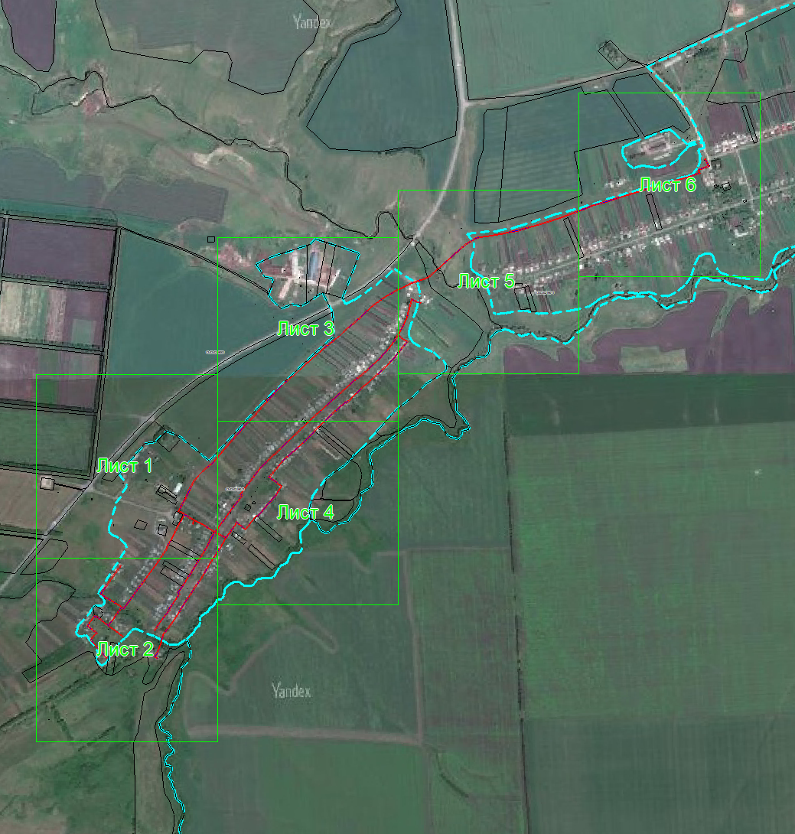
Масштаб 1: 19500
Используемые условные знаки и обозначения:
– область выносного листа,
– номер выносного листа.
Остальные используемые условные знаки и обозначения приведены на отдельной странице в конце раздела.

Выносной лист №1
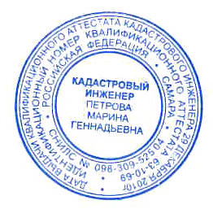
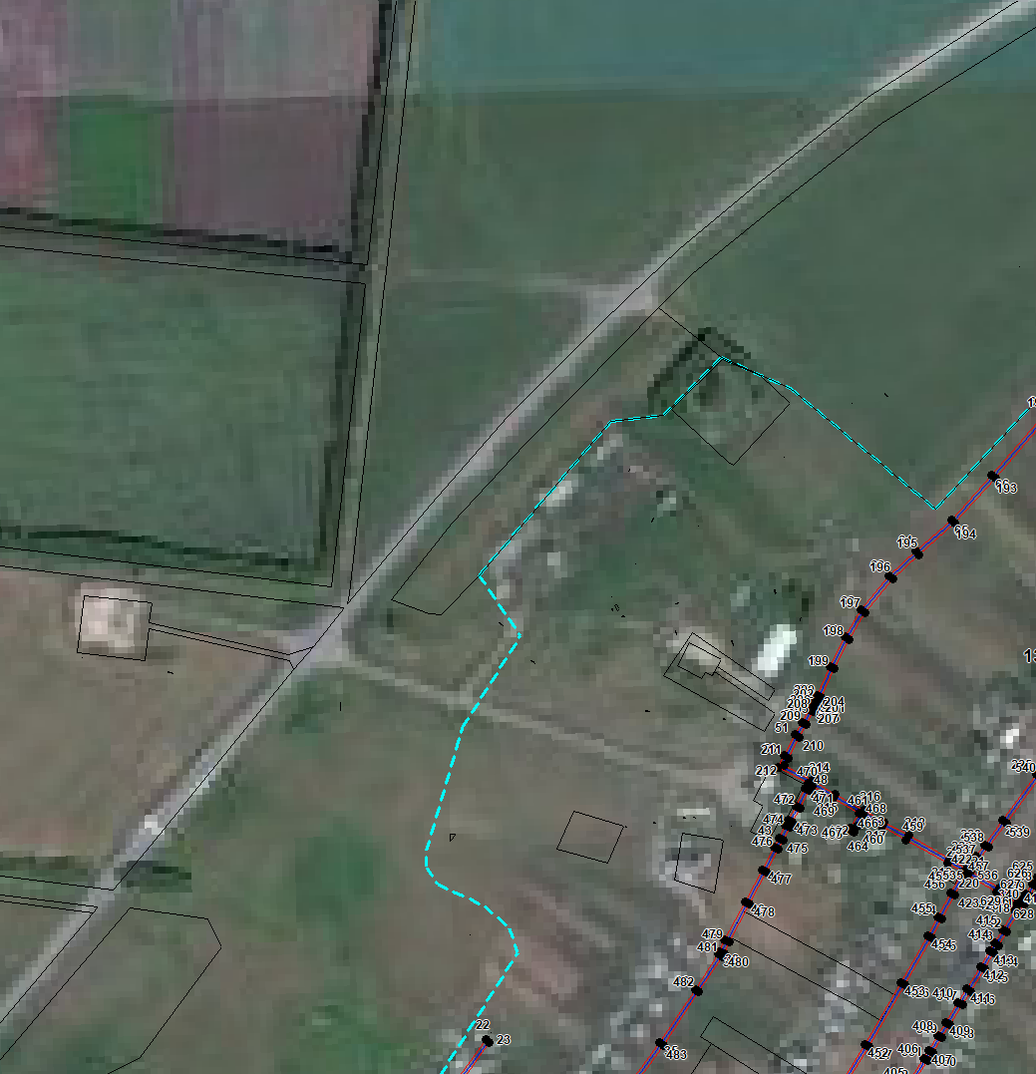
Масштаб 1:5000
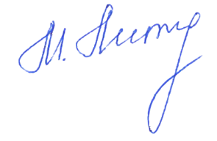
Используемые условные знаки и обозначения приведены на отдельной странице в конце раздела.
Подпись _________________ Петрова М. Г. Дата 25 февраля 2024 г.

Место для оттиска печати (при наличии) лица, составившего описание местоположения границ объекта

Выносной лист №2
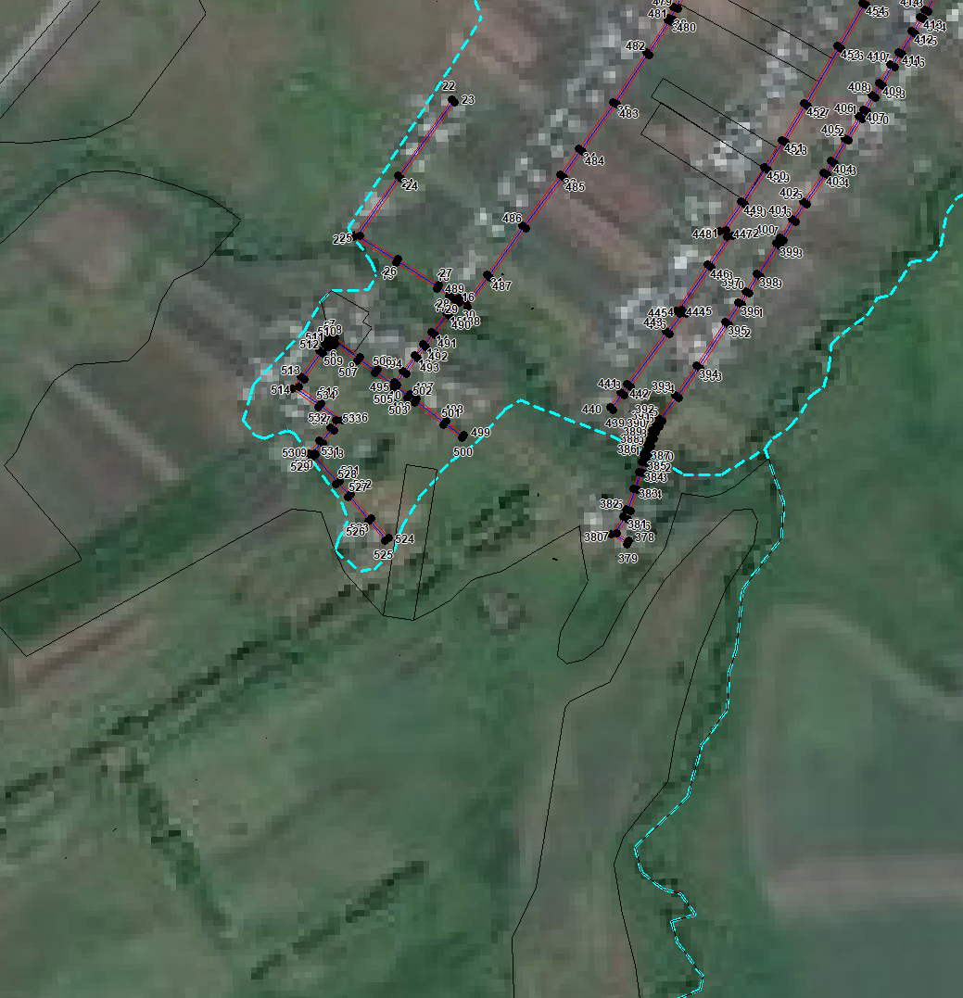
Масштаб 1:5000
Используемые условные знаки и обозначения приведены на отдельной странице в конце раздела.
Подпись _________________ Петрова М. Г. Дата 25 февраля 2024 г.

Место для оттиска печати (при наличии) лица, составившего описание местоположения границ объекта

Выносной лист №3
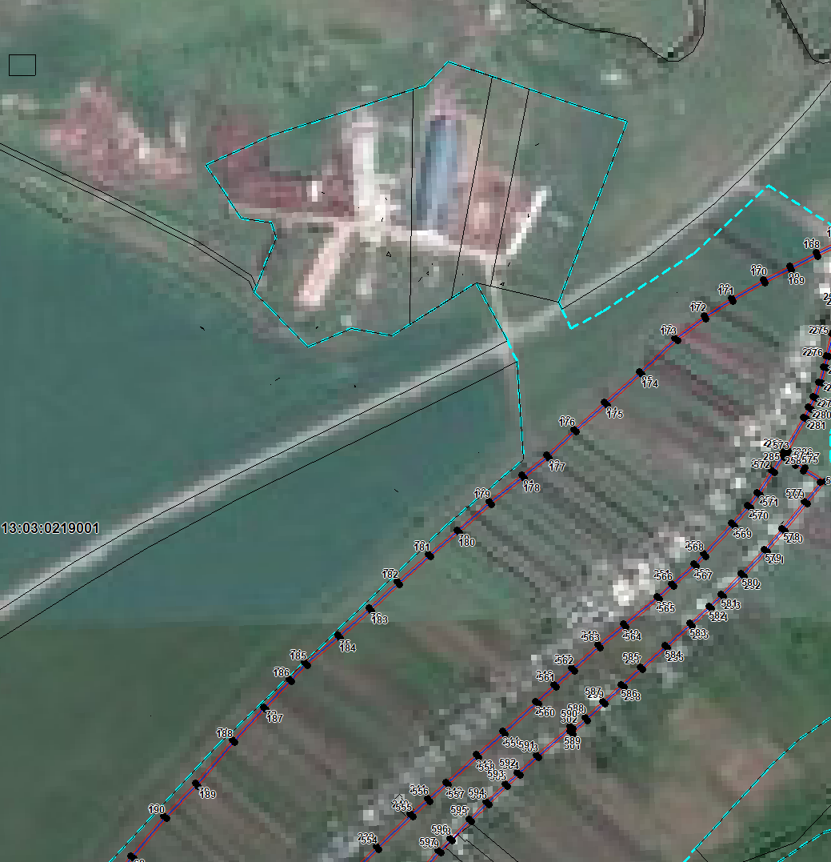
Масштаб 1:5000
Используемые условные знаки и обозначения приведены на отдельной странице в конце раздела.
Подпись _________________ Петрова М. Г. Дата 25 февраля 2024 г.

Место для оттиска печати (при наличии) лица, составившего описание местоположения границ объекта

Выносной лист №4
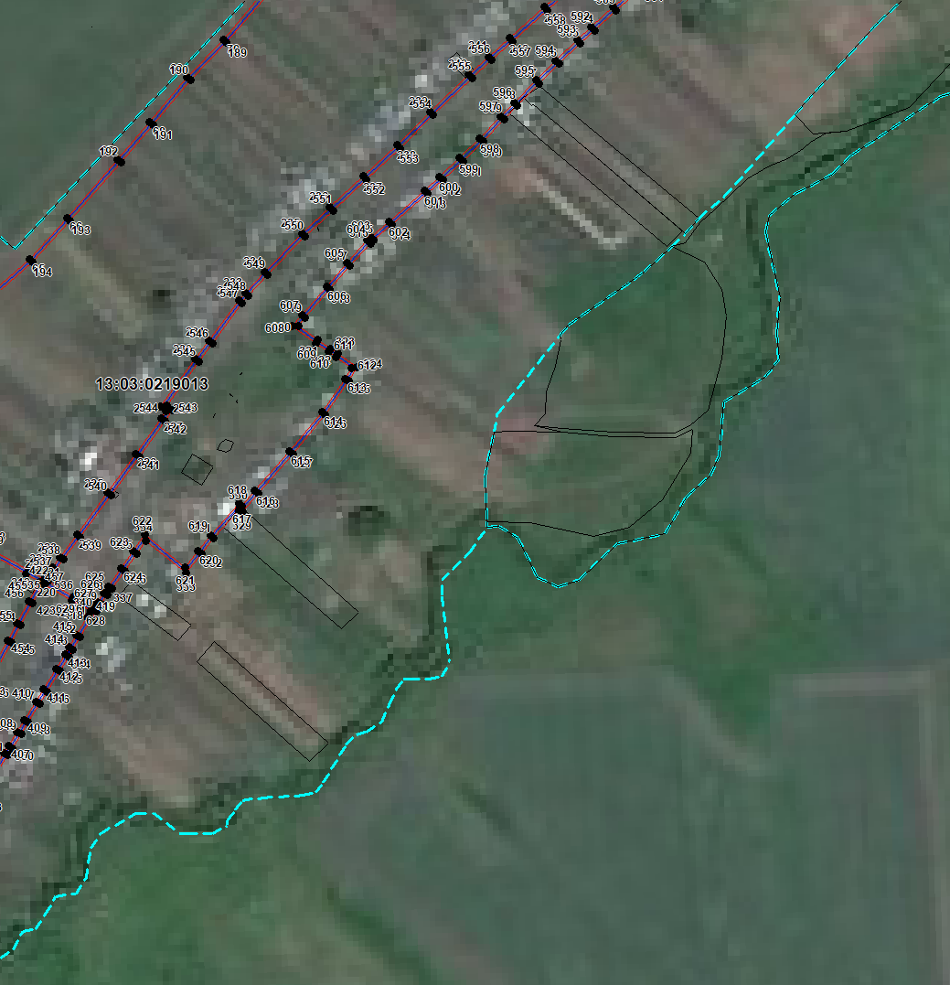
Масштаб 1:5000
Используемые условные знаки и обозначения приведены на отдельной странице в конце раздела.
Подпись _________________ Петрова М. Г. Дата 25 февраля 2024 г.

Место для оттиска печати (при наличии) лица, составившего описание местоположения границ объекта

Выносной лист №5
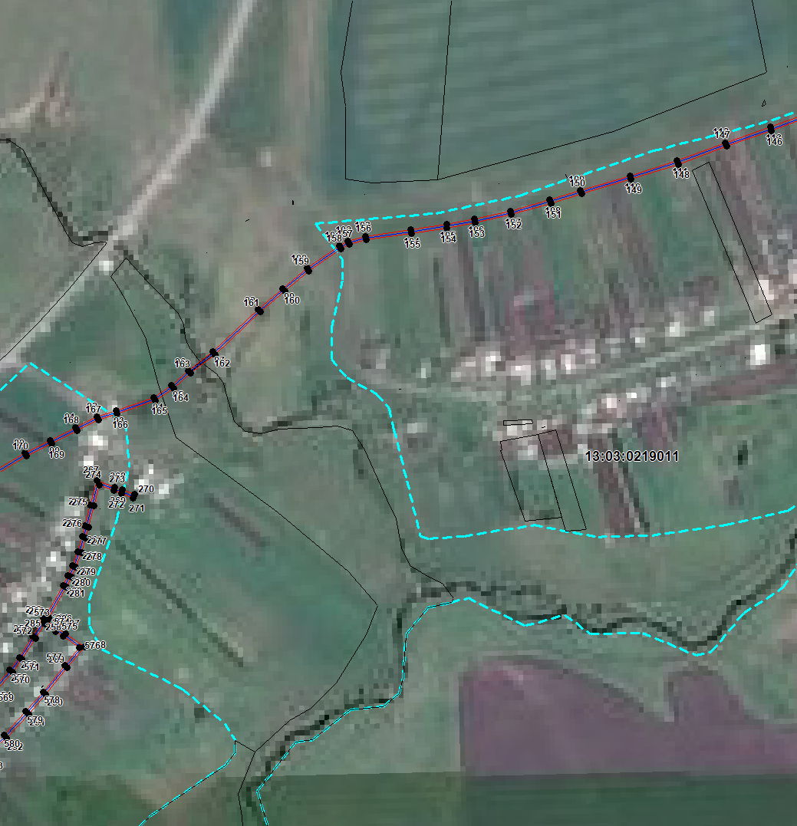
Масштаб 1:5000
Используемые условные знаки и обозначения приведены на отдельной странице в конце раздела.
Подпись _________________ Петрова М. Г. Дата 25 февраля 2024 г.

Место для оттиска печати (при наличии) лица, составившего описание местоположения границ объекта

Выносной лист №6
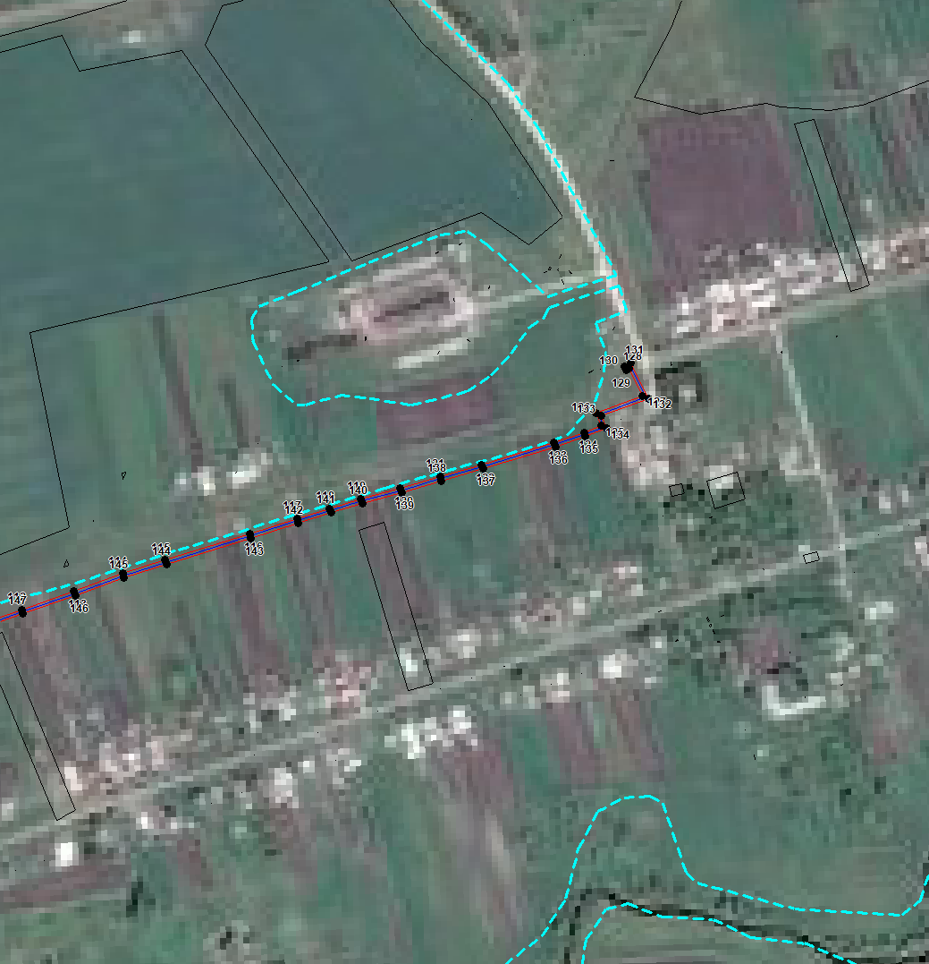
Масштаб 1:5000
Используемые условные знаки и обозначения приведены на отдельной странице в конце раздела.
Подпись _________________ Петрова М. Г. Дата 25 февраля 2024 г.

Место для оттиска печати (при наличии) лица, составившего описание местоположения границ объекта

Используемые условные знаки и обозначения:

 | – граница публичного сервитута,
 | – газопровод,
 | – границы земельных участков,
 | – границы кадастровых кварталов,
 | – установленные границы административно-территориальных образований,
 | – границы населенных пунктов,
• | – характерная точка публичного сервитута.

